**Quantum Play: Circuit Tuner**

Página 1:

Sistemas de juego previstos

* Clásico:

El modo de juego clásico cuenta con una serie de niveles en los cuales se incrementa progresivamente la dificultad, estos se dan en el contexto de capítulos.

Cada capítulo añade nuevas mecánicas ya que se añade una nueva compuerta lógica al llegar a cada nuevo capítulo.

Para cada nivel el objetivo es transformar el estado de un Qbit de un estado inicial a un estado objetivo. Para conseguir lo anterior se cuenta con una cierta cantidad ilimitada de compuertas lógicas de diversos tipos (dependen del capítulo y nivel) que garantizan que con su uso correcto logren llegar al estado objetivo.

* Free Mode:

Similar al modo clásico, pero sin tener que llegar a un estado objetivo.

Edad de los jugadores a los cuales está destinado

El videojuego está destinado para jugadores de a partir de 6 años de edad, ya que solamente presenta puzles con una interfaz simple y amigable.

Calificación Legal Prevista

Según lo aclarado en el ítem anterior, la clasificación corresponde a “*Apto para todos*” (clasificación de Google Play que engloba a todas las edades).

Fecha proyectada de lanzamiento:

Marzo del 2021.

Página 2:

Resumen de la historia del juego

Flujo de Qbits que pasan por compuertas lógicas para llegar a cierto estado objetivo. Las compuertas lógicas son colocadas por un programador (jugador).

Flujo de juego

* Clásico:

La situación que se presenta inicialmente es la de un Qbit actual y un Qbit objetivo con estados distintos.

El jugador al arrastrar compuertas hacia un circuito lógico, genera cambios en el estado del Qbit actual, pudiendo a su vez quitar compuertas agregadas anteriormente.

Hay una cantidad ilimitada de cada tipo de compuertas que dependen del nivel.

Cuando el Qbit actual llega al mismo estado que el Qbit objetivo se da por finalizado el nivel y se toma como completado.

Al finalizar el nivel o al tocar el botón volver (del celular o del juego) se puede volver al menú de selección de niveles. Adicionalmente, al completar un nivel se puede avanzar al siguiente (excepto al completar el último nivel).

* Free Mode:

Similar al modo clásico, pero en este caso no hay estado objetivo por lo que no se puede ganar. Igualmente, la opción de volver (botón del juego o del celular) sigue disponible, pero en este caso lleva al menú principal.

Página 3:

Descripción personajes

El único personaje es el jugador cuyo objetivo es descifrar qué combinación de compuertas lógicas llevan de un estado del Qbit a otro en cada nivel.

Página 4:

Géneros del juego

Puzles

Interacción del jugador con el juego

El jugador decide qué compuertas colocar de un grupo de compuertas disponibles que tenga en cada nivel. Esas compuertas colocadas van a influir en el estado del Qbit, si logra llegar al estado objetivo el jugador gana el nivel.

Descripción de los eventos inmersivos más importantes

Lograr llegar al estado objetivo en cada nivel causa satisfacción en el jugador ya que va a sentir que pudo descifrar ese nivel que en un principio parecía difícil de superar. La dificultad creciente a medida que avanzan los niveles y la innovación generada por las nuevas compuertas presentadas despiertan interés en el jugador.

Página 5

Descripción del mundo o ambiente en que transcurre el juego

El juego transcurre en un circuito de una computadora cuántica en la que vemos pasar Qbits y los podemos afectar con una secuencia de compuertas lógicas.

Página 6

Descripción concisa de la Inmersión del juego

La inmersión en el juego se logra gracias al reto creciente que presentan los niveles y a superar retos que en un principio parecen difíciles o imposibles. Esta superación se logra con el entendimiento del funcionamiento de las compuertas lógicas que el jugador usa a lo largo de sus niveles. En consecuencia, de lo anterior se logra otro objetivo en el juego además de entretener que es el de educar.

Página 7

Descripción de las mecánicas usadas

* Las mecánicas principales del juego involucran el uso de una serie de compuertas lógicas que son aplicadas al estado de el o los Qbits que pasen por ellas, estas son las siguientes:
  + Pauli X:

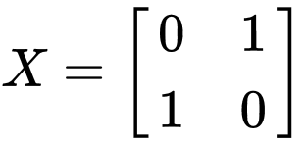

* + Pauli Y:

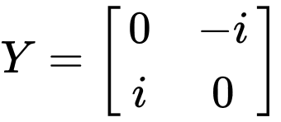

* + Pauli Z:

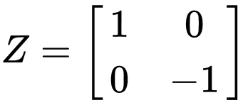

* + Hadamard:

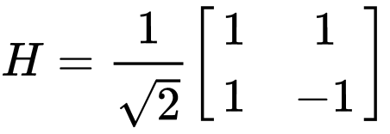

* + CNOT (cX):

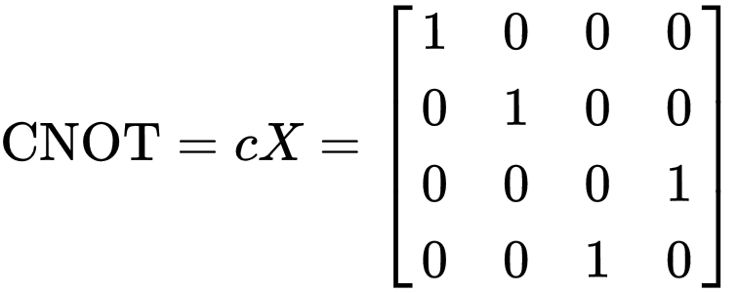

Página 8

Descripción enemigos

No hay enemigos.

Página 9

Descripción películas/escenas

Quantum Play: Circuit Tuner no tiene planificado, al menos por el momento, implementar escenas de video.

Página 10

Material extra o atajos que motivan al jugador para volver a jugar el juego

La motivación principal para volver a jugar es conseguir desbloquear los niveles y capítulos siguientes del juego en los que habrá nuevos desafíos y se podrán usar nuevas compuertas lógicas (se van añadiendo en cada capítulo).